

Международный фонд славянской письменности и культуры

понедельник, 4 февраля 2013 г., 19.00

В рамках продолжения нового цикла лекций по византийской литературе, Греческий культурный центр рад приветствовать Вас на четвертой лекции курса, которую будет читать н. с. Института языкознания РАН, к. ф. н., выпускница кафедры византийской и новогреческой филологии филологического ф-та МГУ им. М. В. Ломоносова Александра Алексеевна ЕВДОКИМОВА на тему: «Византия в надписях на камнях и папирусах».

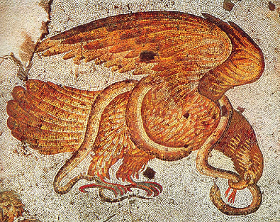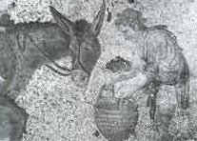

Διεθνές Ίδρυμα Σλαυικής Γραφής και Πολιτισμού

Δευτέρα 04 Φεβρουαρίου 2013, ώρα 19.00
Στα πλαίσια νέου κύκλου διαλέξεων, στη ρωσική, αφιερωμένου στη βυζαντινή λογοτεχνία, που πραγματοποιούνται στο Διεθνές Ίδρυμα Σλαυικής Γραφής και Πολιτισμού, το Κέντρο Ελληνικού Πολιτισμού είναι στην ευχάριστη θέση να σας καλωσορίσει στην τέταρτη διάλεξη του κύκλου, που θα πραγματοποιηθεί από τη διδάκτορα φιλολογικών επιστημών, επιστημονικό συνεργάτη του Ινστιτούτου Γλωσσολογίας της Ακαδημίας Επιστημών της Ρωσίας, καθηγήτρια στην Έδρα Βυζαντινής και Νεοελληνικής Φιλολογίας της Φιλολογικής Σχολής του Κρατικού Πανεπιστημίου Μόσχας «Lomonosov» την κα Αλεξάνδρα ΓΕΥΔΟΚΙΜΟΒΑ με θέμα: «Το Βυζάντιο μέσα από επιγραφές σε πέτρες και πάπυρο».

